

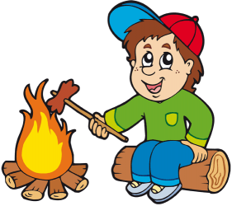
JABLUNKOVSKÉ INFORMAČNÍ CENTRUM
tel. 558 340 607, 558 358 013
e-mail: akce@jablunkov.cz
info@jablunkov.cz

KULTURNÍ A SPORTOVNÍ AKCE NA JABLUNKOVSKU
říjen 2013
15. 10. 2013  Jablunkov – sál radnice  Vodnařský zvon – koncert Společná věc  Předprodej vstupenek v JIC, cena: 130 Kč, zlevněné vstupné: 110 Kč.  www.dub.cz  18. 10. 2013  Mosty u Jablunkova – hotel Grůň  Folklórní večer s kapelou Gorole  Akce pod záštitou programu „Jak šmakuje Moravskoslezsko“  www.hotelgrun.cz  19. 10. 2013  Horní Lomná – fotbalové hřiště  Gorol Cup 2013  Fotbalový turnaj pro neregistrované hráče.  www.gorolcup.cz  19. – 20. 10. 2013  Mosty u Jablunkova – centrum obce  Pouť sv. Hedviky  Mše sv., pouťové atrakce, kolotoče. | 19. 10. 2013  Hrčava  1. Hrčavský gastronomický festival a beerfest  www.obechrcava.cz  23. 10. 2013  Mosty u Jablunkova – GOTIC  Zdobení dýní  Začátek ve 14 hodin. Nutné se přihlásit předem.  www.gotic.cz  26. 10. 2013  Košařiska – PZKO  Deptani kapusty  www.koliba-os.cz  26. 10. 2013  Jablunkov – tělocvična ZŠ Lesní  Gorolské jabko  Volejbalový turnaj družstev. Začátek v 8 hodin.  26. 10. 2013  Písek – hotel Polanka  Speciality na grilu a karaoke show  www.hotelpolanka.cz  26. – 28. 10. 2013  Mosty u Jablunkova – chata Studeničné  Zvěřinové hody  www.chatastudenicne.cz
